«Σχήματα»
Άνοιξε το αρχείο «Δραστηριότητα»

Εμφανίζεται η πρώτη σελίδα που περιέχει: τρία τετράπλευρα και ένα μέρος ενός κύκλου (κυκλικός τομέας).

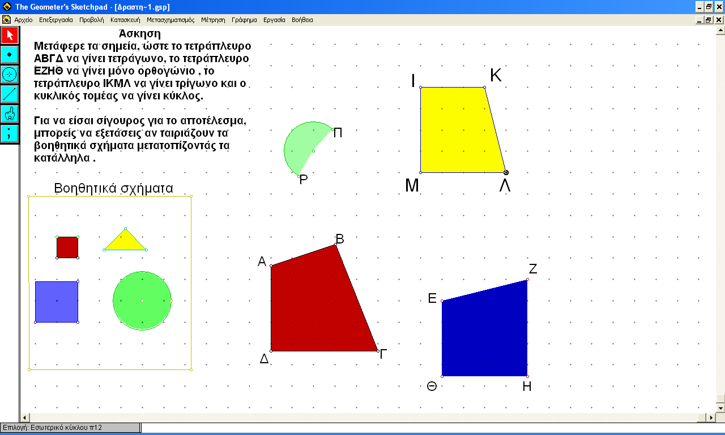

Λύσε την άσκηση που υπάρχει στην οθόνη του υπολογιστή σου και συνέχισε με τις ασκήσεις που ακολουθούν στο φύλλο εργασίας.

Άσκηση 1^{η}
Ένωσε τα σημεία Α, Β, και Γ χρησιμοποιώντας το χάρακά σου.

Πώς ονομάζεται το σχήμα που δημιούργησες;
Aπάντηση
………………………………………………………………………………………………………………………………………………………………………………………………………………………………………………………………………………

Άσκηση 2^{η}
Ένωσε τα σημεία Κ και Λ, μετά τα σημεία Λ και Μ, μετά τα σημεία Μ και Ν και μετά τα σημεία Ν και Κ χρησιμοποιώντας το χάρακά σου.

Πώς ονομάζεται το σχήμα που δημιούργησες;
Aπάντηση
………………………………………………………………………………………………………………………………………………………………………………………………………………………………………………………………………………

Άσκηση 3^{η}
Ένωσε τα σημεία Δ και Ε, μετά τα σημεία Ε και Η, μετά τα σημεία Η και Ζ και μετά τα σημεία Ζ και Δ χρησιμοποιώντας το χάρακά σου.

Πώς ονομάζεται το σχήμα που δημιούργησες;
Aπάντηση
………………………………………………………………………………………………………………………………………………………………………………………………………………………………………………………………………………

Άσκηση 4^{η}
Προσπάθησε να ολοκληρώσεις τα σχήματα.

Πώς ονομάζονται τα σχήματα που δημιούργησες;
Aπάντηση
………………………………………………………………………………………………………………………………………………………………………………………………………………………………………………………………………………

